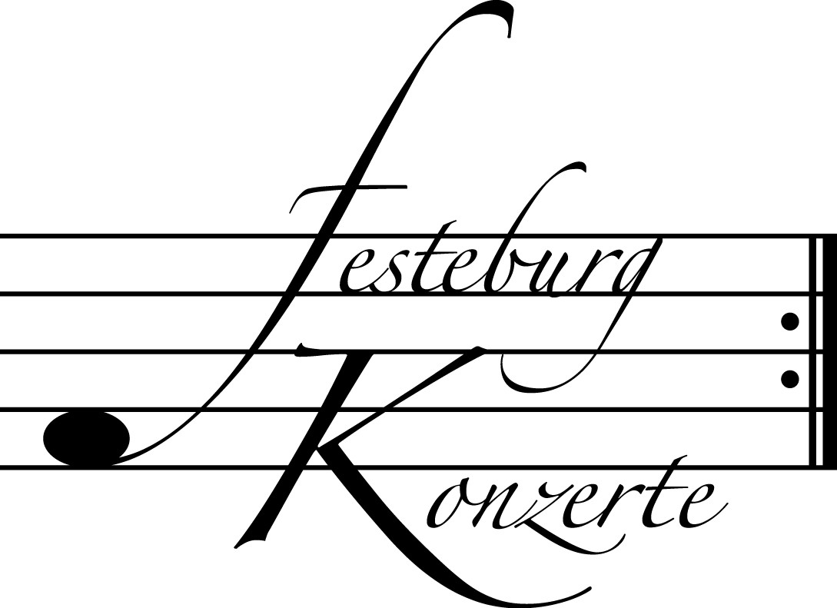

Programm

Anton Webern Drei kleine Stücke op 11
(1883 – 1945)
1. Mäßige Achtel
2. Sehr bewegt
3. Äußerst ruhig

Ludwig van Beethoven Sonate für Klavier
(1770 – 1827 ) und Violoncello Nr. 3 A-Dur op 69

Allegro ma non tanto
Scherzo. Allegro molto
Adagio cantabile
Allegro vivace

Claude Debussy Cellosonate d-Moll
(1862 – 1918)
Prologue. Lent
Sérénade. Modérément animé -
Finale. Animé

P a u s e

Bohuslav Martinů Variationen über ein slowakisches
(1890 – 1959) Thema

Rubato – Thème -
Variation 1 (Moderato) -
Variation 2 (Poco Allegro) -
Variation 3 (Moderato) -
Variation 4 (Scherzo Allegretto) -
Variation 5 (Allegro)

César Franck Sonate A-Dur
(1822 – 1890) (Transkription der Geigenstimme für Violoncello von Gavriel Lipkind)

Allegretto moderato
Allegro
Recitativo – Fantasia. Moderato
Allegretto poco mosso
Gavriel Lipkind, 1977 in Tel Aviv als Sohn russischer Emigranten geboren, begann im Alter von sechs Jahren mit dem Cellospiel. Er studierte bei Uzi Wiesel an der Rubin Academy seiner Heimatstadt. Als Solist hat er bereits international mit zahlreichen bedeutenden Orchestern gearbeitet, u.a. mit dem Israel Philharmonic Orchestra, dem Netherlands Chamber Orchestra und den Münchener Philharmonikern.
Für sein Spiel wurde er mit zahlreichen Preisen ausgezeichnet, u.a. mit ersten Preisen beim 5. Rostropovich-Wettbewerb in Paris (1994), bei der Shapira Strings Competition (1996) und Israeli Radio Young Artists String Competition (1997). 2002 gewann er zwei Sonderpreise beim Grand Prix Emanuel Feuermann in Berlin für die beste Interpretation eines Mozart-Konzertes und eines Reimann-Solostücks. Inzwischen gibt Gavriel Lipkind selbst Meisterkurse in den USA, Israel, den Niederlanden und Deutschland. Seit seinem Hörfunk-Debüt in Alter von acht Jahren überträgt der Israelische Rundfunk regelmäßig seine Recitals und Konzerte. Er produzierte Rundfunkaufnahmen auch bei der ARD (hr, SWR, BR), in Boston und anderen Orten.
Claudia Schellenberger, die in Frankfurt geborene Pianistin begann im Alter von fünf Jahren mit dem Klavierspiel. Sie errang bereits als Kind Preise bei Jugendwettbewerben, wie Jugend musiziert, dem Steinway- und dem Grotrian-Steinweg-Wettbewerb. Mit 15 Jahren wurde sie Schülerin von Karl-Heinz Kämmerling an der Musikhochschule Hannover, wo sie bei ihm, M. Dörrie und K. Bergemann studierte. Ihr Konzertexamen legte sie bei Noel Flores an der Musikhochschule Wien ab, danach studierte sie bei J. Volkmann an der Frankfurter Musikhochschule. Sie war Finalistin internationaler Wettbewerbe in Vercelli und Brüssel.
Mit 26 Jahren wurde sie als Dozentin für Klavier an den Fachbereich Musik der Universität Mainz berufen. Daneben war sie Gastdozentin beim Förderkreis für Jugend musiziert-Preisträger in Bayern, Gastprofessorin an den Universitäten von Nebraska und Perugia. Seit 2002 ist sie künstlerische Leiterin der Piano-Akademie Königstein-Falkenstein. Sie konzertierte auf vielen Podien und Festivals, u.a. im Rahmen der Frankfurt Feste in der Alten Oper und beim Schleswig-Holstein Festival, und wurde von fast allen deutschen Rundfunkanstalten zu Produktionen eingeladen.

